**Install Proxmox**

Disusun guna memenuhi tugas mata kuliah

**Sistem Operasi**

**Dosen Pengampu :**

Muhamad Ainuromhaman, S. Kom



**Disusun Oleh**

**Kelompok :**

1. **MUHAMAD FALAHADIN (2402043)**
2. **MUHAMAD ATHIF FAKHRUDIN (2402086)**
3. **MUHAMAD USMAN KHAFIDZ (2402042)**

**KELAS TI 1B**

**PROGRAM STUDI TEKNIK INFORMATIKA**

**POLITEKNIK PURBAYA**

**TEGAL**

**2024**

Cara Install Proxmox di VirtualBox :

1. Buat projek baru di virtualbox

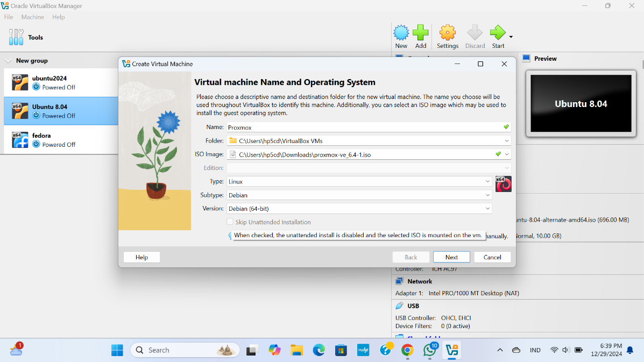

1. Membuat vitual minimal memory 2GB (2048)

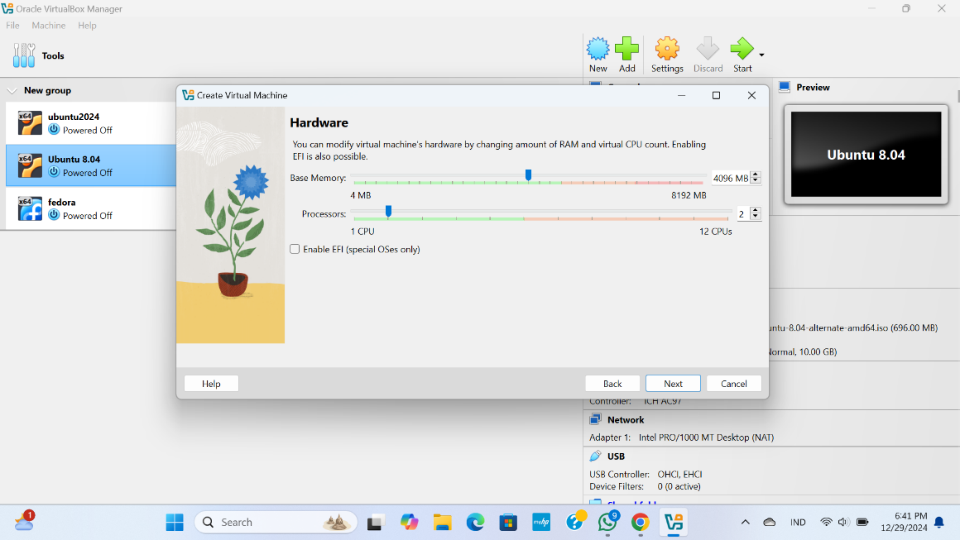

1. Create a virtual hard disk now dengan ukuran 20gb

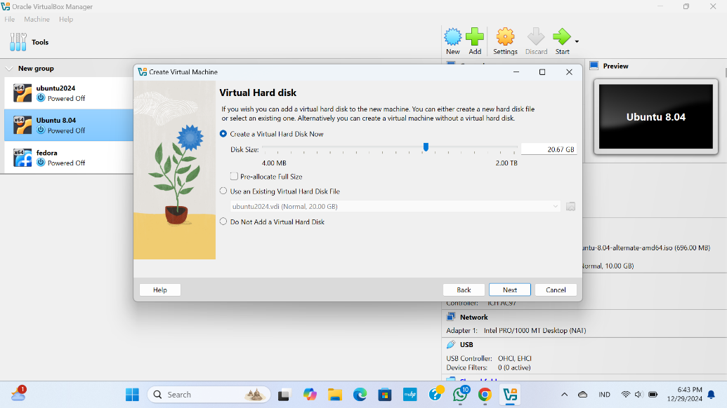

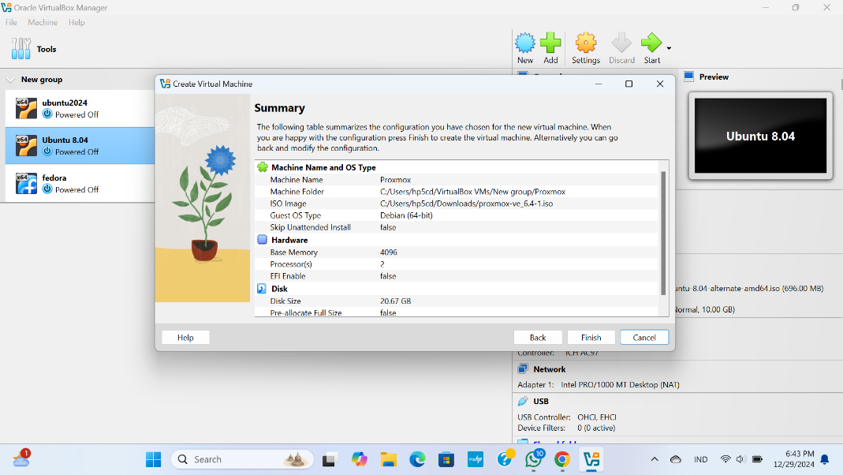

4.setelah selesai menentukan systemnya lalu finish

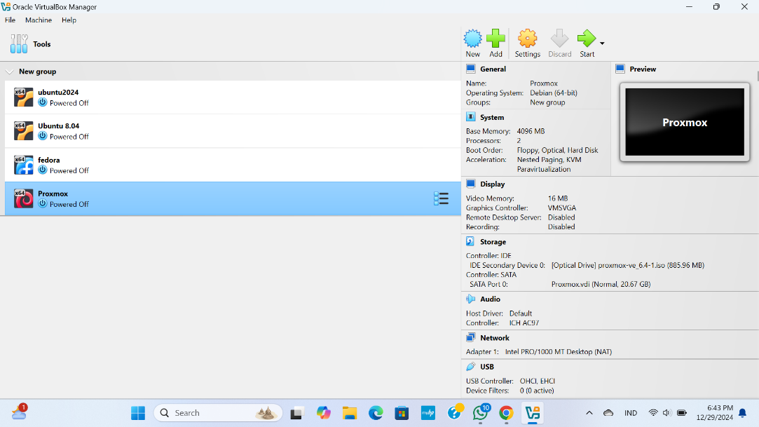

5. masuk ke setting Mengubah NAT menjadi Bridged Adapter lalu klik ok

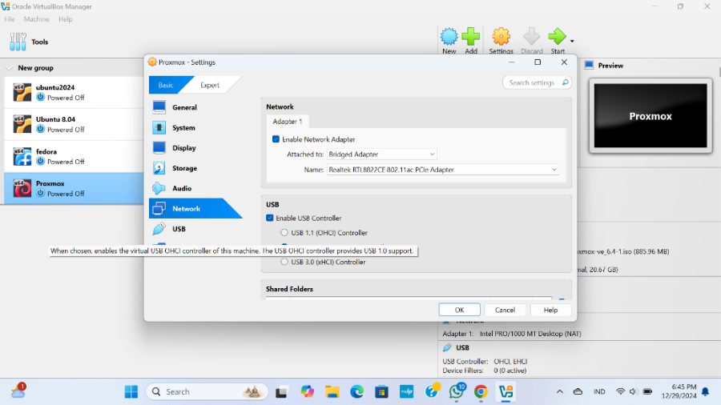

6.Setelah jadi lalu klik start

7. Memulai instalasi Proxmox

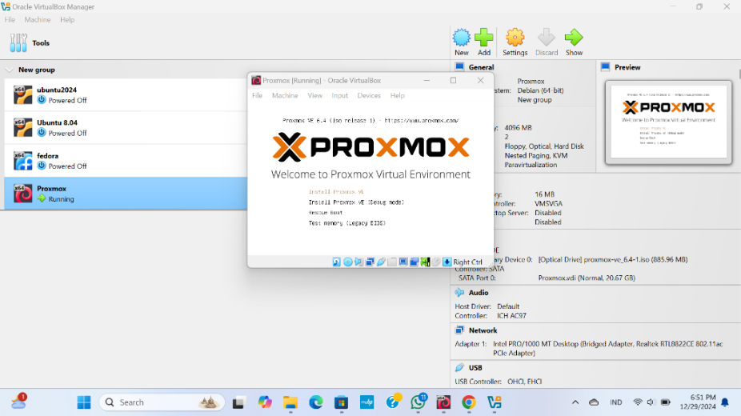

8. Pilih hardisk yang akan di gunakan proxmoxnya.

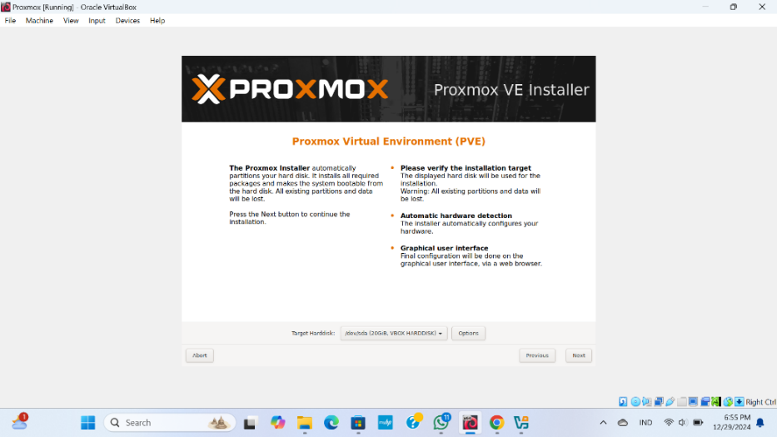

9. Pilih negara dan time zone, keyboard

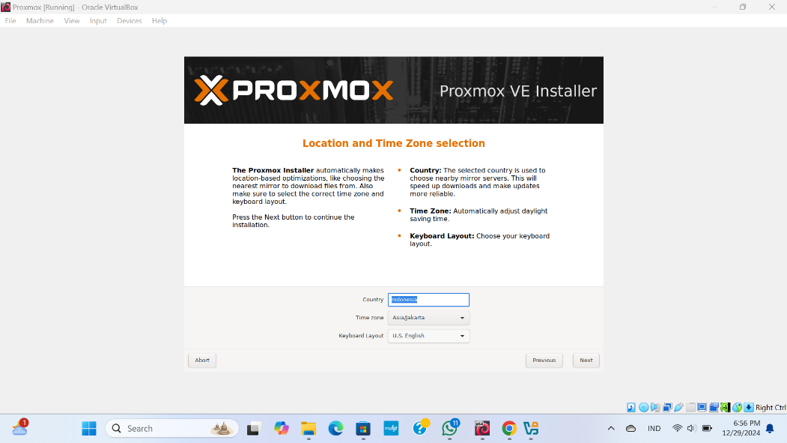

10.  Isikan password dan email

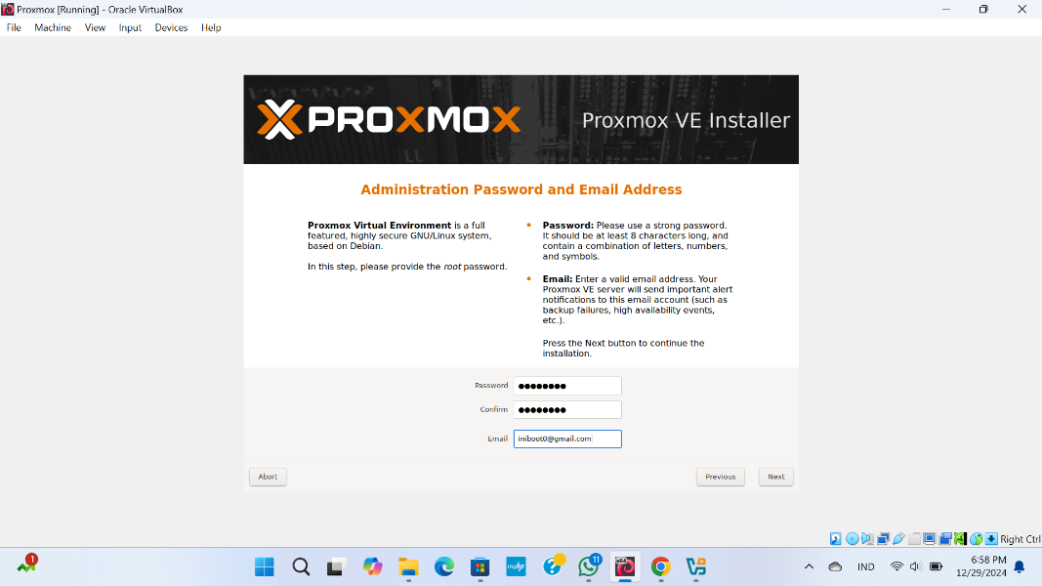

11.  Atur ip adress

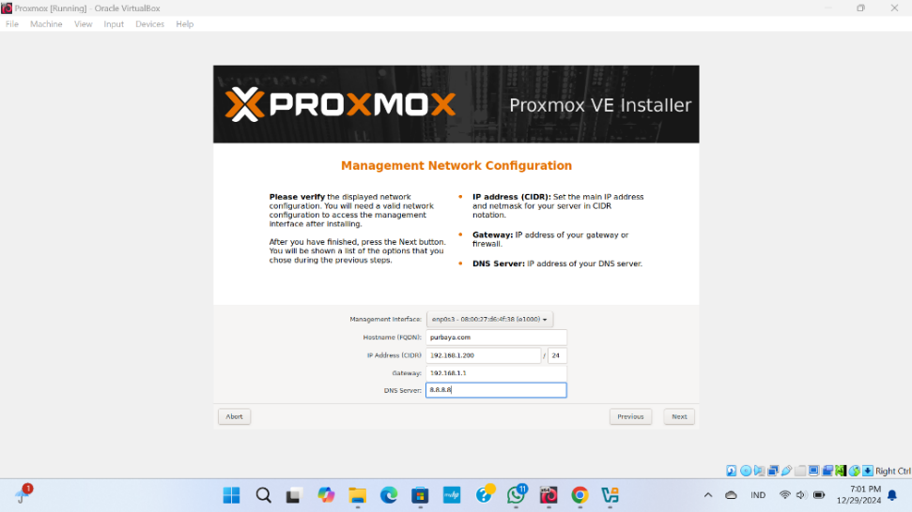

12. Detail instalasinya tolong di teliti sebelum install

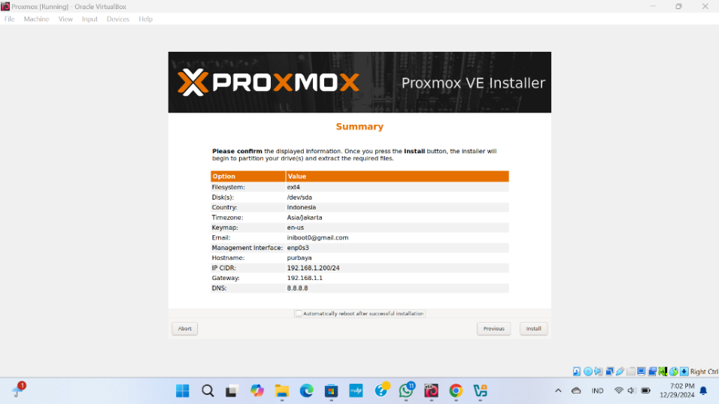

13. Proses instalsi, tunggu sampai selesai

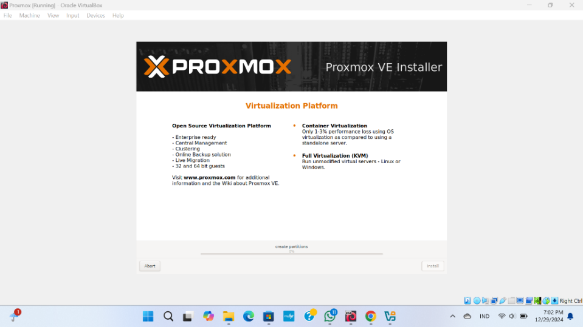

14. Jangan lupa catat atau foto URL di bawah ini, karna kita akan membutuhkannya untuk konfigurasi dengan tampilan web base, <https://192.168.1.200:8006/>

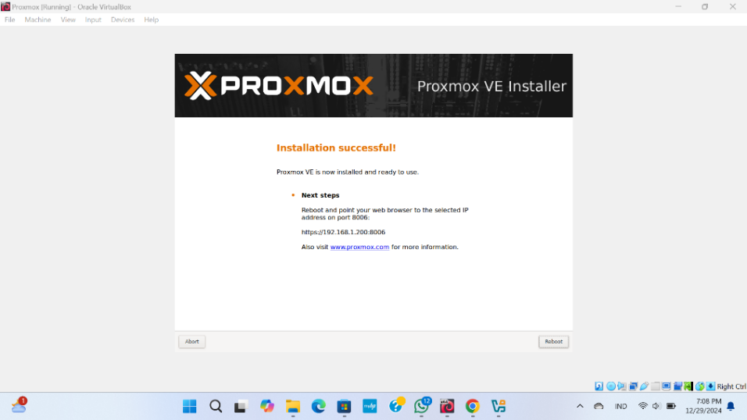

15. Setelah install selesai remove disknya

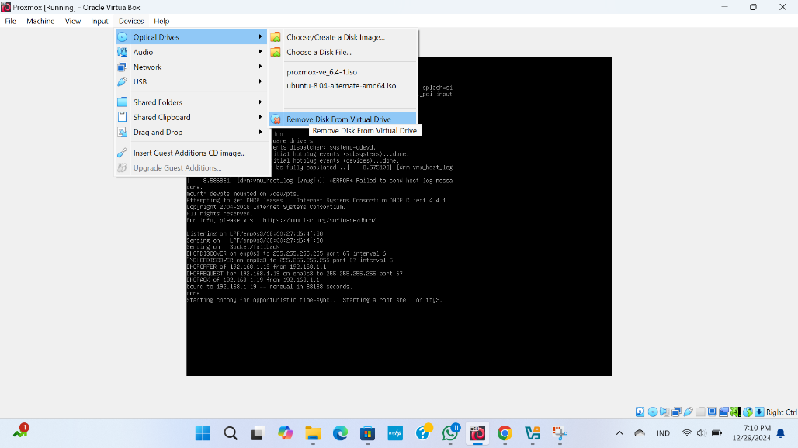

16. setelah proses selesai

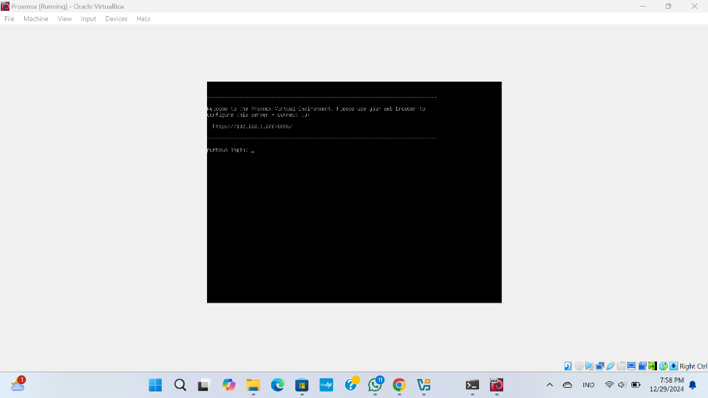

17.Lanjut menggunakan web base, masukkan tadi <https://192.168.100.1:200/> dan pilih advance dan klik link di bawah untuk masuk web basenya

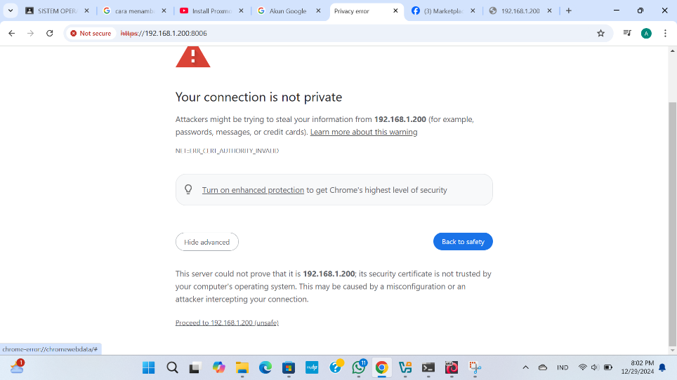

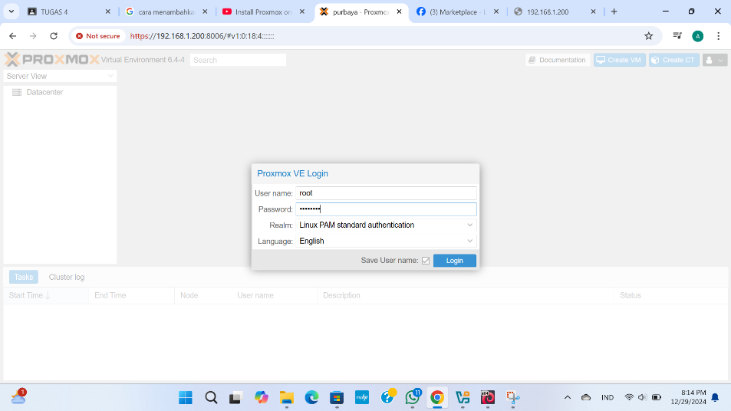

18.Masukkan username(root) dan password(yang di buat).

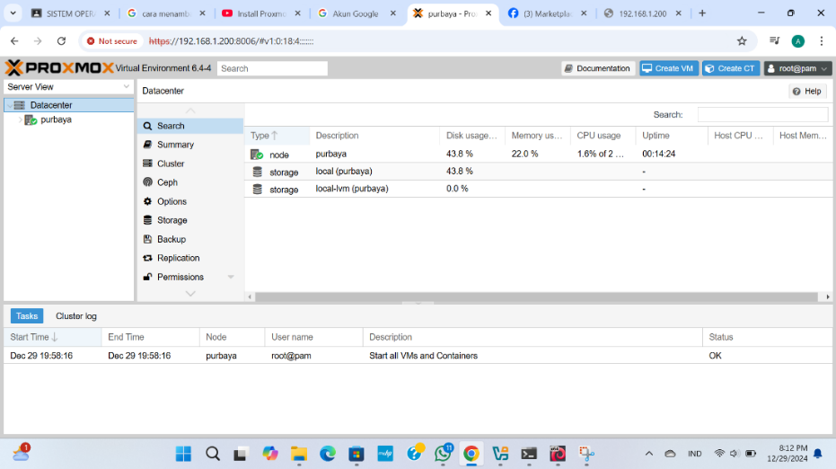

Virtual mesin jadi dan siap di operasikan !